**TP INSTALLATION PARE-FEU**

PRESENTATION DES MEMBRES

* Dongo Kamdem Fred
* Ngassa Siewe Darryl
* Ngoa Charles Cedric
* Tana Youmeni Isaïe
* Tchiemo Christian Landry
* Totto Elong Jeannette
* Youmbi Moloh Yann

Réponses aux questions :

1. Installer samba et vérifier son état:

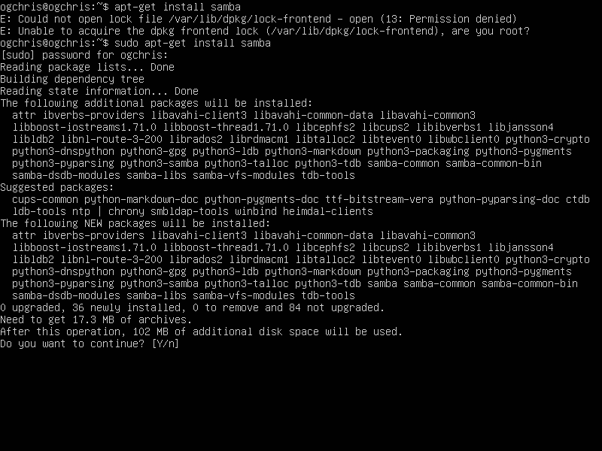

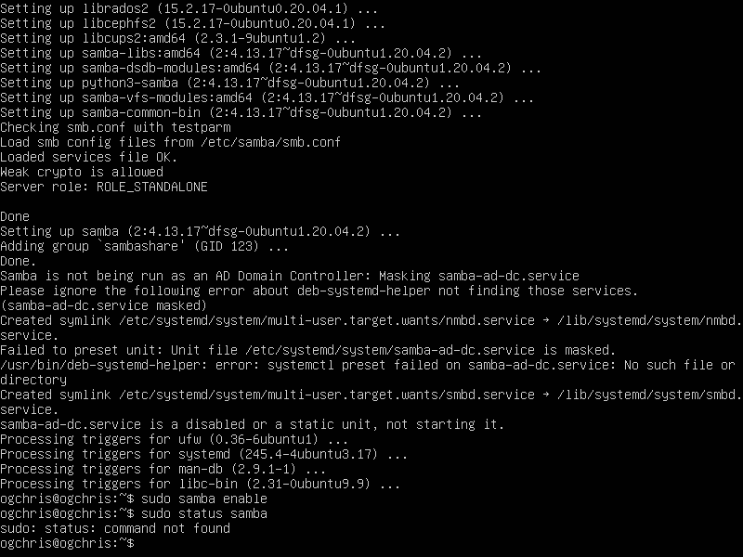

1. Vérifier le fichier de coniguration /etc/samba/smb. :

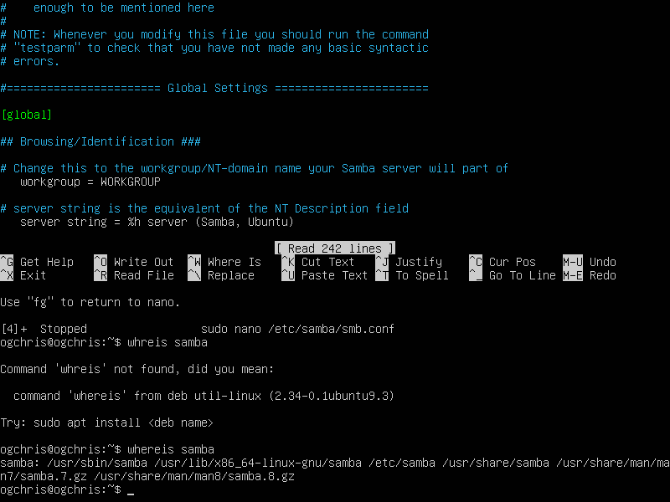

1. Configurer samba en tant que serveur de fichiers :

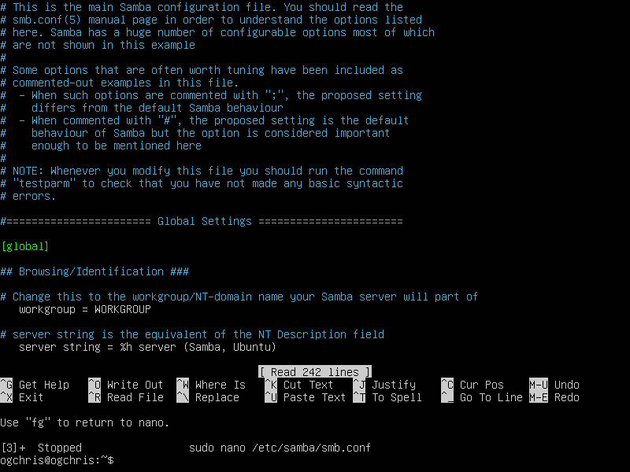

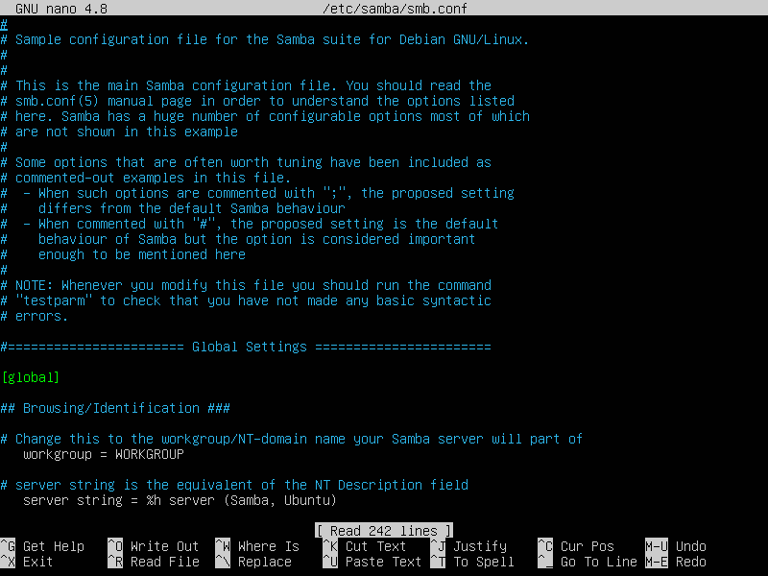

1. Créer sur le serveur un groupe nomme partage dans lequel on a toto1 et toto2 :

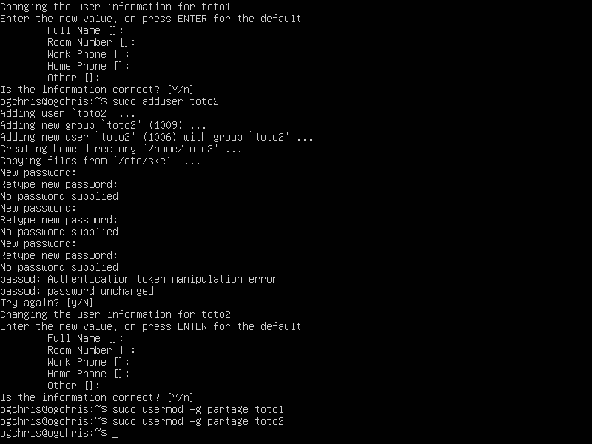

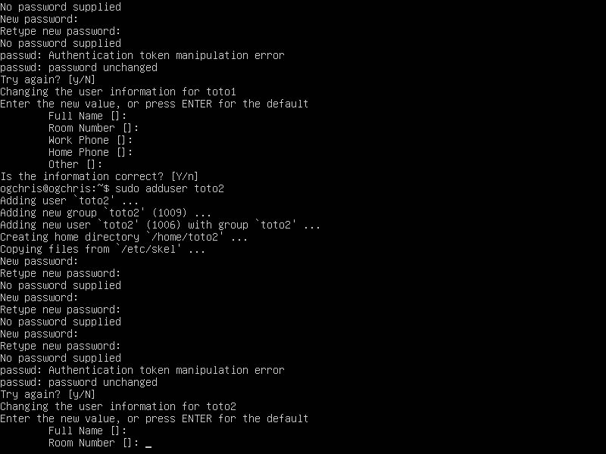



1. Créer sur le serveur les espaces supplémentaires :

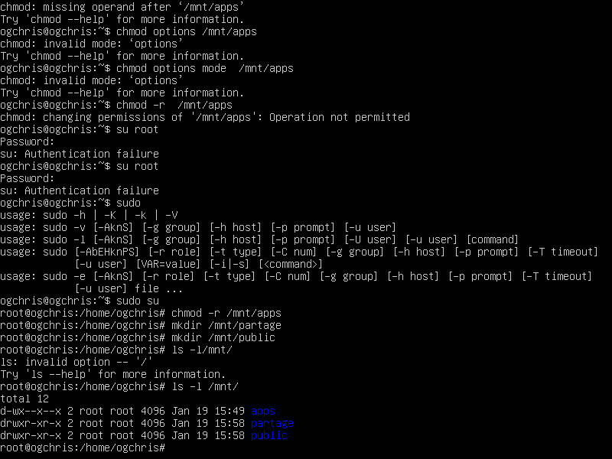

10. Installer nfs :

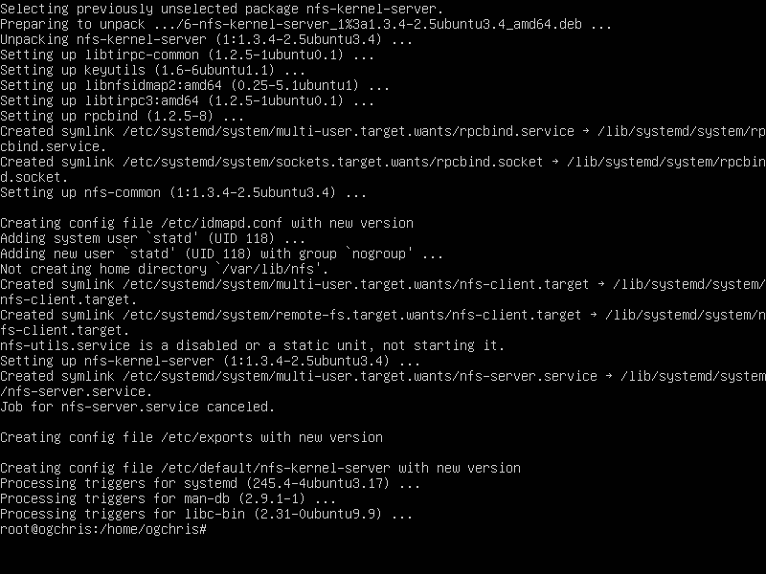

11. Créer le repertoir /mnt/share :

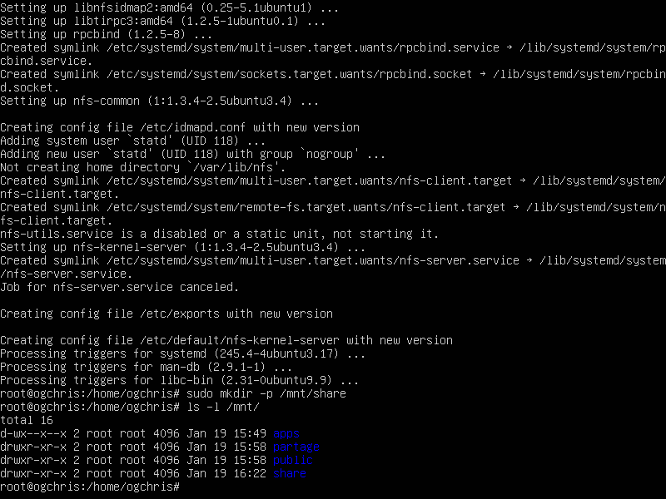13. Installer nfs cote client :

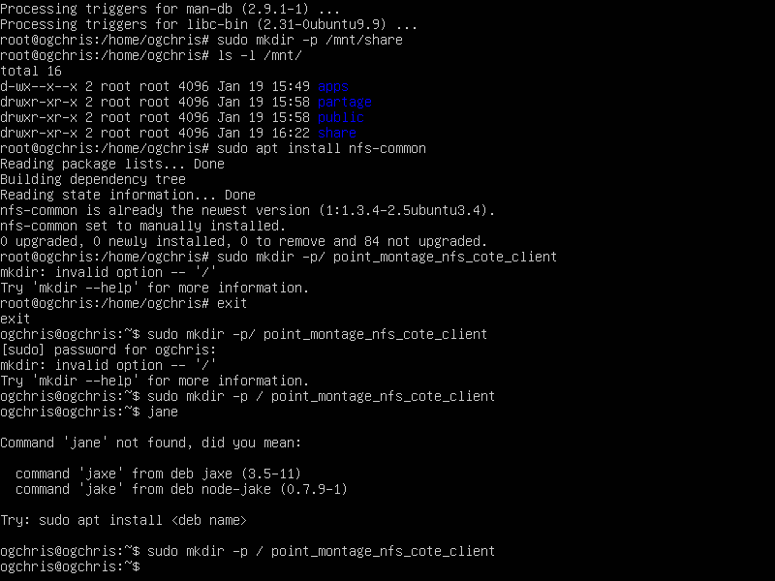

14. Configurer la machine cliente:

